SPA = CSR (client side rendering)
MPA = SSR (server side rendering)
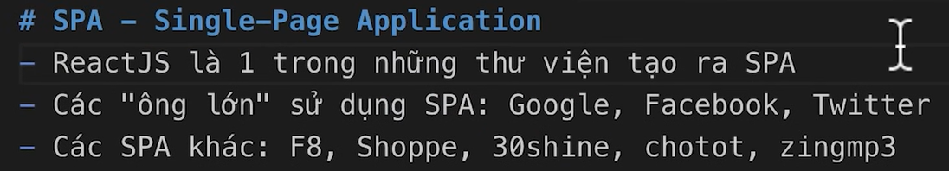
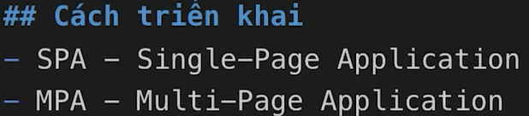
MPA: là nhiều trang

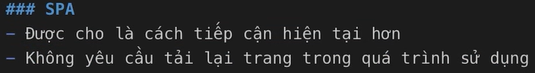
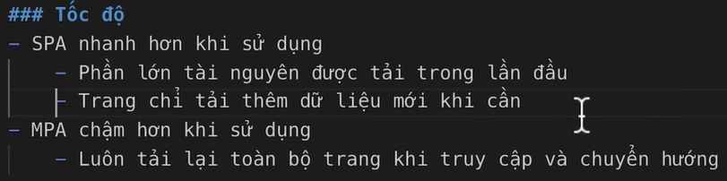
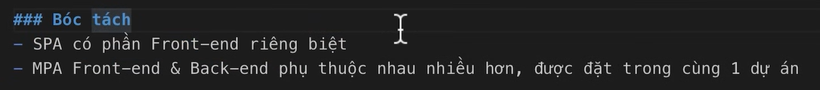
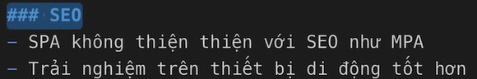 Search Engine Optimization
SEO là cái mà google tiến hành đọc code từ url của mình rồi chúng sẽ hiểu rồi đánh index để hiển thị => SPA chỉ có 1 tag div=root nên khó cho công cụ tìm kiếm

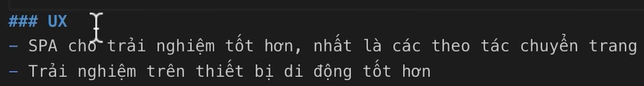
UX: User experience
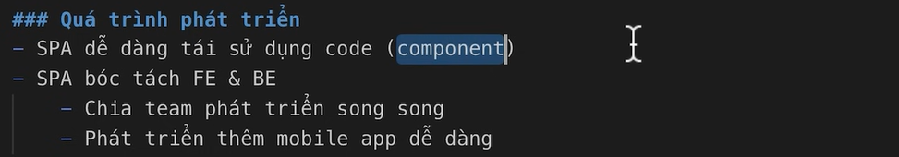

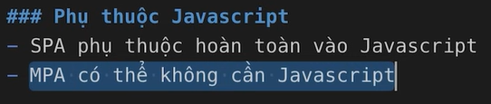

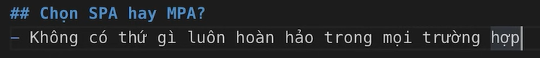

SPA sẽ nhanh và tốt hơn khi nhiều lượt truy cập vì:
SPA lấy dữ liệu từ client chứ ko phải server (thông qua js)
Cấu trúc của REACT
Github: https://github.com/facebook/react
Là source code của reactjs
NPMJS:
Là nơi thực thi từ mã nguồn của reactjs
unPKG: https://unpkg.com/react@19.1.0/index.js
là nơi dùng để deploy code, để mọi nơi có thể sử dụng

Cấu trúc của REACT-Dom
Tại sao dùng React-Dom:
Để render react-Element ra trình duyệt

JSX -> Javascript XML

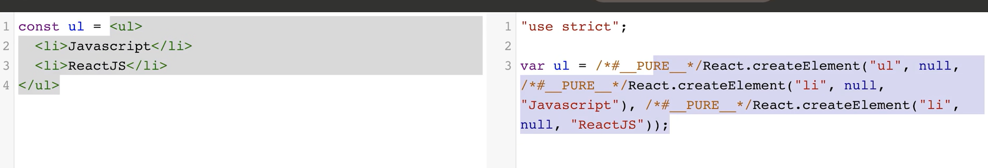

Chuyển code Html thành code React (này được làm thông JSX)
- Cần phải có Babel để dùng JSX

JSX vs React-Dom

